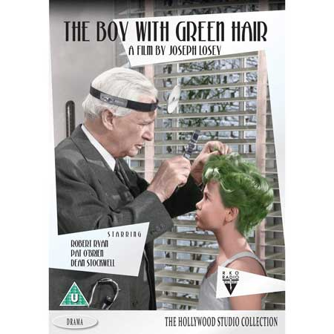 | Le garçon aux cheveux verts  INSPECTION DES ECOLES FRANÇAISES DE L’AFRIQUE DE L’OUEST | Fiche n° 1
 | EXPLOITER LE FILM : DES PISTES POUR PROGRAMMER LES APPRENTISSAGES
Des liens :

AVANT LA PROJECTION :
- hypothèses sur le genre, le sujet et le scénario ,autour du film et travail autour des affiches, construction d’images mentales et appropriation du sujet. Travail sur le genre la fiction
Travail autour du générique, essai de traduction (si VO) et hypothèses , analyse du passage au commissariat pour aborder le récit en flash back

APRES LA PROJECTION :

- Les procédés du cinéma : le flash back, le technicolor (trichotome) : 1932 (des arbres et des fleurs) puis BN et les 7 nains (1937). Dernier film tourné en technicolor en 1962 (Lawrence d’Arabie). Possibilité de créer le carnet du cinéma et de travailler sur l’histoire du cinéma, le lexique…..
Le technicolor : L’importance de la couleur verte ? Quand et où ? Le sapin de Noel, la plante verte chez Gramp, le détail de son chapeau, le savon, le gazon de la clairière, les arbustes dans la clairière, les cheveux verts.
Que signifie-t-elle pour les personnages du film ?
Qu’entraine-t-elle ?
- Travail sur les personnages : typologie et description
Parmi les divers personnages qu’il rencontre, lesquels lui permettent de sortir de ses difficultés et du sentiment d’être abandonné, incompris.
Gramp ? Melle Brand ? Le DR Evans ? Le médecin ? Les orphelins de guerre ? les camarades de classe ?

- Le regard des autres :
Relever dans le film ce qui outre les dialogues montre l’importance du regard des autres (un détail, un regard inquiet de Gramp sortant de chez lui….)
Peter et les autres : de la curiosité au racisme
Comment le regard évolue t-il de : le laitier, les notables, les docteurs, le coiffeur, les passants et les enfants.
Il serait intéressant de relever tous ces détails dans l’analyse des scènes suivantes :
Trajet chez le docteur : 42,57 à 44,31
Sur le chemin de l’école 46,40 à 50,15 (attaque du chien)
L’école : 50,15 à 53,20
Affirmation de soi : 1,1,34 à 1,3,45
Scène chez le coiffeur : 1,9,28 à 1,17,54 scène humiliante. Faire relever le comportement de ceux qui sont présents et qui regardent Peter. Pourquoi est-elle humiliante ?

- Pour aller plus loin :
Retrouver les messages du film
Analyser la scène dans la clairière avec la rencontre avec les orphelins et lister ce qui relève de l’imaginaire et de la réalité ( 56,30 à 1,1,54)
Travail sur la chanson, les moments où elle est présente, ce qu’elle signifie ?
Le temps dans le récit.
Les films en VO qu’est ce que c’est ? s’entrainer à lire les sous titres, prendre en compte l’image pour faire du sens.

